

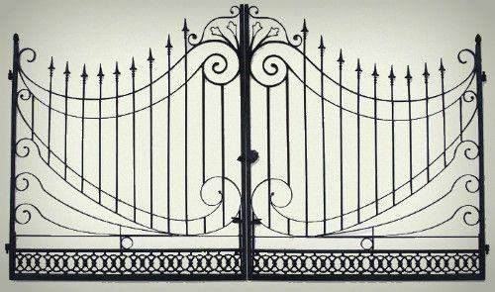

El joven discípulo de un filósofo sabio llega a casa de éste y le dice:

* Oye maestro, un amigo tuyo estuvo hablando de ti con malevolencia.....
* !Espera! - lo interrumpe el filosofo - ¿ya hiciste pasar por las tres rejas lo que vas a contarme?
* ¿Las tres rejas?
* Si. La primera es la verdad. ¿Estas seguro de que lo que quieres decirme es absolutamente cierto?
* No. Lo oí comentar a unos vecinos.
* Al menos lo habrás hecho pasar por la segunda reja, que es la bondad. Eso que deseas decirme,

¿es bueno para alguien?.

* No, en realidad no. Al contrario...
* !Ah, vaya! La última reja es la necesidad. ¿Es necesario hacerme saber eso que tanto te inquieta?
* A decir verdad, no.
* Entonces, dijo el sabio sonriendo
* Si no sabemos si es verdad, ni bueno, ni necesario, sepultémoslo en el olvido.

Creo que las rejas ejemplifican muy bien algunos de los aspectos clave que han de considerarse para valorar si algo merece o no la pena que lo tomemos en consideración. A veces sólo nos centramos en el mensaje, pero no atendemos a su fiabilidad, a lo que implica para los demás o a su utilidad, a la hora de valorarlo. Pasarlos por éstos filtros puede ser muy útil ¿no creeis? ¿se os ocurren ejemplos? .. A mi me vienen unos cuantos a la cabeza.

**Como lo aplicaría**

En mi contexto personal lo aplicaría como dijo el filósofo, aplicando los términos de las 3 rejas, primero me cercioro bien sobre el tema que sea verdad, segundo miro que tan grave puede ser contarlo y que tan conveniente y por ultimo miro si es necesario contarlo ya teniendo en cuenta eso pues asi mismo tomo la decisión